**ACTA Nº** 109

**REUNIÓN:** Reunion acta

**FECHA:** 23/05/2023

**CONVOCA:** Mario

**MUNICIPIO:** Medellin

**LUGAR:** Envigado

**HORA INICIO:** 07:52:16

**ASISTENTES:**

adsdadsa

**ORDEN DEL DIA**

sadsadaad

**DESARROLLO ORDEN DEL DIA**

dsadasd

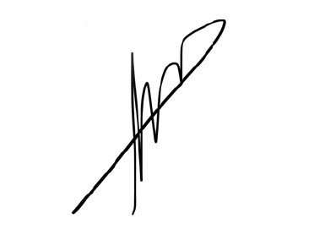  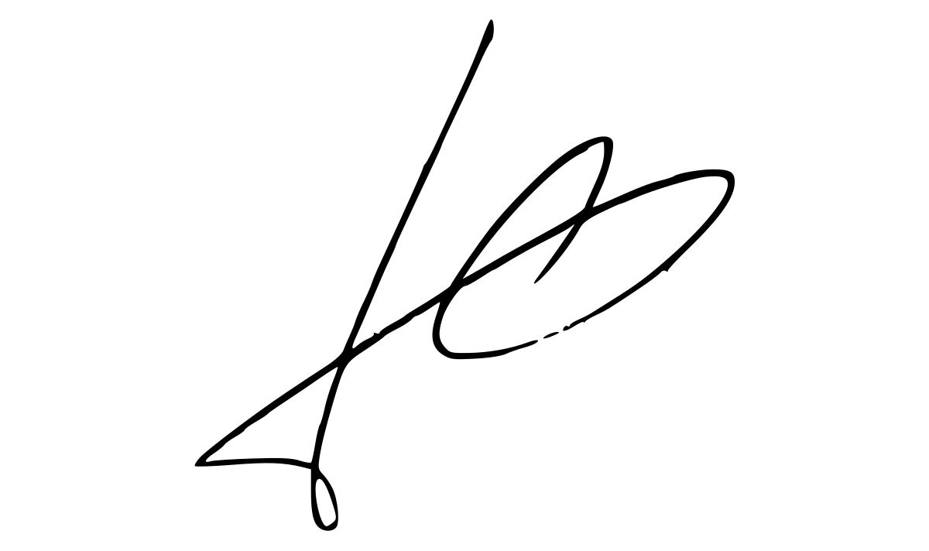

**______________________ ______________________**

**Presidente Secretario**